Calocedrus Decurrens
Özellikleri
Bu büyük ağacın büyümesi yavaştır ama yine de her bahçede bulundurulur. Bütün sene koyu yeşil renkte olan ibreleriyle geniş bir sütunu andırır. Dalları kısa olup ibreleri yelpaze şeklindedir. Yaşlı olanları da alt dallarını muhafaza eder, onun için bahçeler için uygun bir türdür. Büyük bahçelerde üçlü veya fazla gruplar yapmak uygun olur.
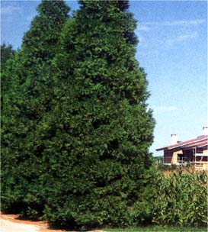

İğne Yapraklı Ağaçlar | YAPRAK  RENGİ | ÇİÇEK  RENGİ | MEYVE  (TOHUM)  RENGİ | SONBAHARDA  YAPRAK  RENGİ | çiçek açma dönemi | boy(max mt.) | çit için | bodur için | grup için | Davranış |  |  | Gelişme |  |  | Toprak |  | Işık İhtiyacı |  |  | İklim |  | Bölge |  |  |  | not
 |  |  |  |  |  |  |  |  |  | yayılıcı | dağınık | piramit form | yavaş | orta | hızlı | taze / havalanmış | kuru | güneş | gölge | yarı gölge | soğuk | ılıman | kıyı şeridi | alçak rakım | yüksek rakım | ova | not
Calocedrus Decurrens | Yeşil | - | - | - | 1--12 | 30 | - | - | - | - | - | - | X | - | - | - | - | - | - | - | - | - | - | - | - | - | -

